|  |  |  |
| --- | --- | --- |
|  |  |  |
| МИНОБРНАУКИ РОССИИ | | |
| Федеральное государственное бюджетное образовательное учреждение  высшего образования  **«МИРЭА – Российский технологический университет»**  **РТУ МИРЭА** | | |

**Институт информационных технологий (ИТ)**

**Кафедра инструментального и прикладного программного обеспечения (ИиППО)**

**КУРСОВАЯ РАБОТА**

по дисциплине: Разработка клиентских частей интернет-ресурсов

по профилю: Разработка программных продуктов и проектирование информационных систем

направления профессиональной подготовки: 09.03.04 «Программная инженерия»

Тема: Интернет-ресурс на тему «Ювелирный магазин» с использованием технологий HTML5, CSS3, JavaScript

Студент: Московка Артём Александрович

Группа: ИКБО-20-19

Работа представлена к защите 26.12.2020 (дата) /Московка А.А./

(подпись и ф.и.о. студента)

Руководитель: Лобанов Александр Анатольевич, к.т.н., доцент

Работа допущена к защите (дата) /Лобанов А.А. /

(подпись и ф.и.о. рук-ля)

Оценка по итогам защиты:

_______________ //

_______________ / /

(подписи, дата, ф.и.о., должность, звание, уч. степень двух преподавателей, принявших защиту)

М. РТУ МИРЭА. 2020 г.

|  |  |  |
| --- | --- | --- |
|  |  |  |
| МИНОБРНАУКИ РОССИИ | | |
| Федеральное государственное бюджетное образовательное учреждение  высшего образования  **«МИРЭА – Российский технологический университет»**  **РТУ МИРЭА** | | |

**Институт информационных технологий (ИТ)**

**Кафедра инструментального и прикладного программного обеспечения (ИиППО)**

**ЗАДАНИЕ**

**на выполнение курсовой работы**

по дисциплине: Разработка клиентских частей интернет-ресурсов

по профилю: Разработка программных продуктов и проектирование информационных систем

направления профессиональной подготовки: Программная инженерия (09.03.04)

Студент: Московка Артём Александрович

Группа: ИКБО-20-19

Срок представления к защите:26.12.2020

Руководитель: Лобанов Александр Анатольевич, к.т.н., доцент

**Тема:** «Интернет-ресурс на тему «Ювелирный магазин» с использованием технологий HTML5, CSS3, JavaScript»

**Исходные данные:** используемые технологии: HTML5, CSS3, JavaScript, Интегрированная среда разработки «IntelliJ IDEA», наличие: интерактивного поведения веб-страниц, межстраничной навигации, внешнего вида страниц, соответствующего современным стандартам веб-разработки; инструменты и технологии адаптивной верстки для полноценного отображения контента на различных браузерах и видах устройств. Нормативный документ: инструкция по организации и проведению курсового проектирования СМКО МИРЭА 7.5.1/04.И.05-18.

**Перечень вопросов, подлежащих разработке, и обязательного графического материала:** 1. Провести анализ предметной области разрабатываемого интернет-ресурса. 2. Обосновать выбор технологий разработки интернет-ресурса. 3. Создать пять и более веб-страниц интернет-ресурса с использованием технологий HTML5, CSS3 и JavaScript.   
4. Организовать межстраничную навигацию. 5. Реализовать слой клиентской логики веб-страниц с применением технологии JavaScript. 6. Провести оптимизацию веб-страниц и размещаемого контента для браузеров и различных видов устройств. 7. Создать презентацию по выполненной курсовой работе.

Руководителем произведён инструктаж по технике безопасности, противопожарной технике и правилам внутреннего распорядка.

Зав. кафедрой ИиППО: ___________/Р. Г. Болбаков/, «_____»____________2020 г.

Задание на КР выдал: _______________/А.А.Лобанов/, «_____»____________2020 г.

Задание на КР получил: ___________/Московка А.А./, «_____»____________2020 г.

УДК 004.6

Московка А.А. Интернет ресурс на тему «Ювелирный магазин» с применением технологий HTML5, CSS3, JavaScript / **Курсовая работа** по дисциплине «Разработка клиентских частей интернет-ресурсов» профиля «Разработка программных продуктов и проектирование информационных систем» направления профессиональной подготовки бакалавриата 09.03.04. «Программная инженерия» (3ий семестр) / к.т.н., доцент Лобанов А.А./ кафедра ИиППО Института ИТ РТУ МИРЭА.

Целью работы является проведение анализа предметной области разрабатываемого ресурса, обоснование выбора технологии разработки интернет-ресурса, создание интернет-ресурса с использованием технологий HTML5, CSS3 и JavaScript, организация межстраничного навигации, оптимизация под мобильные устройства.

Moskovka A.A. Internet resource: «Jewelry shop» using HTML5, CSS3, JavaScript technologies / **Course work** on the discipline "Development of client parts of Internet resources" profile "Development of software products and design of information systems" for professional training of bachelor's degree 09.03.04. "Software Engineering" (3rd semester) / Ph.D., Associate Professor Lobanov A.A./ Department of IiPPO, Institute of IT RTU MIREA.

The aim of the work is to analyze the subject area of the developed resource, justify the choice of technology for developing an Internet resource, create an Internet resource using HTML5, CSS3 and JavaScript technologies, organize inter-page navigation, and optimize for mobile devices.

М. МИРЭА. Ин-т ИТ. Каф. ИиППО. 2020 г. Московка А.А.

**Содержание**

**Содержание** 4

**Введение** 5

**1. Анализ предметной области разрабатываемого интернет-ресурса** 6

**1.1** **Систематика выбора предметной направленности интернет-ресурса** 6

**1.2** **Информационная составляющая видов выбираемого ресурса** 6

**1.3** **Выводы к первой главе** 6

**2. Выбор технологий разработки интернет-ресурса** 7

**2.1 Выбор технологий для реализации WEB-страниц** 7

**2.1.1 Среда разработки IntelliJ IDEA** 7

**2.1.2 Язык разметки HTML5** 9

**2.1.3 Выбор технологии основанных на CSS3** 10

**2.1.4 Использование JavaScript в разработке проекта** 10

**2.1.5 Выводы ко второй главе** 11

**3. Описание логической структуры** 12

**3.1.1 Описание первого раздела «О магазине»** 12

**3.1.2 Реализация страницы «Каталог»** 13

**3.1.3 Реализация страницы «Галерея»** 14

**3.1.4 Реализация страниц с товарами** 16

**3.2 Создание межстраничной навигации** 18

**3.2.1 Описание навигационной панели** 18

**3.2.2 Визуализация схемы навигации** 19

**3.3 Реализация слоя клиентской логики веб-страниц с применением технологии JavaScript** 20

**3.4 Проведение оптимизации веб-страниц и размещаемого контента для браузеров и различных видов устройств** 20

**Заключение** 22

**Список информационных источников** 23

**Приложения** 25

**Положение об исходном коде интернет-ресурса** 25

**Положение о работе интернет-ресурса** 25

# **Введение**

С каждым годом ресурсами сети Интернет пользуется все большее число людей, поэтому крайне важно поддерживать старые ресурсы и изучать новые технологии и методы для создания будущих платформ [1].

В рамках данной работы будут использованы передовые технологии и инструменты конструирования сайтов, а именно: HTML5, CSS3, JavaScript. Интересной особенностью создания сайтов является слияние языков в единую систему, направленную на визуализацию необходимых для понимания пользователем элементов и функциональных компонентов [2-7].

Основная работа была выполнена в интегрированной среде разработки IntelliJ IDEA, которая удобно предоставила необходимые средства для реализации страницы. Для проверки работы сайтов использовался браузер Google Chrome [8-9].

Для чего нужны сайты? Чтобы ответить на этот вопрос, нужно вспомнить про человеческие нужды, которые практически без усилий можно удовлетворить с помощью глобальной сети и всеми существующими в ней веб-ресурсами [10].

Помимо прочего, ключевую роль в оформлении сайта играет дружественный интерфейс, минималистичный дизайн, не отвлекающий от предоставляемой информации, легкость восприятия содержимого пользователем [15-16].

# **1. Анализ предметной области разрабатываемого интернет-ресурса**

На выбор темы курсовой работы повлиял мой личный интерес к такому течению в творчестве, как ювелирное искусство. Если обернуться назад, то можно заметить, что во все периоды существования людей данное явление было частью жизни Человека Разумного и важным элементом украшения как способ демонстрации статуса и привилегированности. Возвращаясь в наше время, мы видим, что работы ювелирных мастеров стали чем-то обыденным, утратив свою социальную значимость, приобрели иную роль в жизни общества. Если раньше кольца и серьги были атрибутом богатых и властных, то сейчас их может позволить практически каждый. Самым удобным средством для приобретения изделий, дополняющих индивидуальный образ, является интернет-магазин [12].

## **Систематика выбора предметной направленности интернет-ресурса**

Одной из самых распространенных человеческих черт является желание самовыражения и поддержание чувства индивидуальности, которые могут быть обслужены посредством веб-магазинов, представляющих самые разнообразные категории товаров. Однако среди всех доступных тем для написания КР всего несколько предоставили возможность создания интернет-магазина [10-12].

## **Информационная составляющая видов выбираемого ресурса**

Источником тематических материалов и наполнения собственного сайта являлись различные интернет-ресурсы, которые легли в основу визуальной и функциональной составляющей создаваемого для этой работы проекта [13-16].

## **Выводы к первой главе**

Подводя итоги, можно сказать, что выбранная тема курсовой работы является актуальной в настоящее время и будет таковой в будущем так же, как была в прошлом. Данная тема будет интересна людям любых возрастов и полов, что является важным аспектом существования виртуальных торговых площадок [10,11].

# **2. Выбор технологий разработки интернет-ресурса**

## **2.1 Выбор технологий для реализации WEB-страниц**

Разработка программ страниц, таблиц стилей и кода сценариев производилась в интегрированной среде разработки IntelliJ IDEA от JetBrains. В основу ресурса легли технологии HTML, CSS и JavaScript. Для редактирования визуальной составляющей страниц использовались программы Photoshop и Illustrator от Adobe [2,4,6,8,17-20].

## **2.1.1 Среда разработки IntelliJ IDEA**

Выбор на эту IDE пал как из личного опыта пользования других сред разработки кроме IDEA, так и из особенностей этой среды, высокой надежности работы, быстродействия и удобства [8,17] (Рисунок 2.1-2.3).

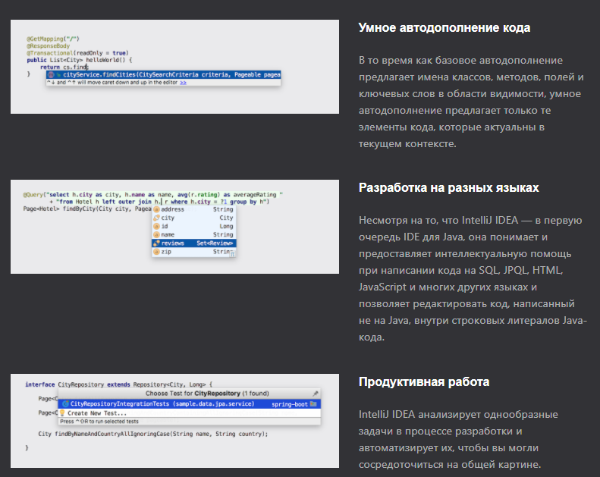

Рисунок 2.1 – Примеры особенностей среды IntelliJ IDEA

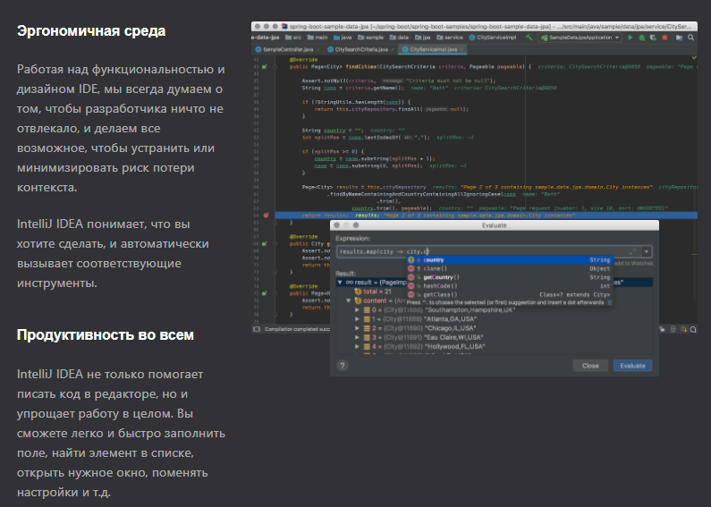

Рисунок 2.2 – Примеры особенностей среды IntelliJ IDEA

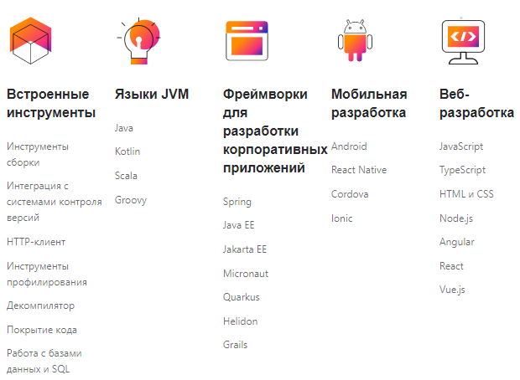

Рисунок 2.3 – Встроенные инструменты и поддерживаемые фреймворки IDEA

## **2.1.2 Язык разметки HTML5**

HTML – Язык гипертекстовой разметки, являющийся фундаментом для любой веб-страницы. Он определяет структуру веб-контента и его содержание, задание семантику и вложенность элементов, вносит смысл в использование того или иного блока.

На момент написания этой курсовой работы последней версией языка HTML является 5 версия. Разработчики предоставили новые элементы для общей структуры сайтов, добавили новые семантические элементы, изменили контентную модель содержимого [2-3,21-22] (Рисунок 2.4-2.5).

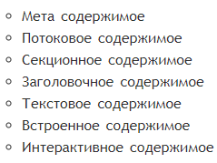

Рисунок 2.4 – Категории содержимого на веб-страницах по спецификации HTML5

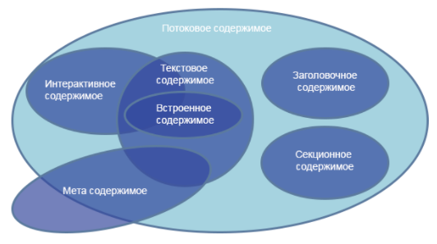

Рисунок 2.5 – Типы содержимого на веб-страницах по спецификации HTML5

## **2.1.3 Выбор технологии основанных на CSS3**

CSS – формальный язык описания визуальной составляющей веб-страницы, применяется совместно с HTML-файлами, на которые и воздействует посредством изменения параметров через так называемый «селектор элемента» (доступ осуществляется через класс или идентификатор контейнера или объекта) [4,5,23] (Рисунок 2.6).

На данный момент последней версией языка CSS является 3 версия, описывающая значения и свойства, связанные с пользовательским интерфейсом [4,24].

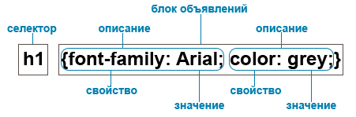

Рисунок 2.6 – Структура объявления правил форматирования элементов

## **2.1.4 Использование JavaScript в разработке проекта**

JavaScript – язык сценариев, которые представляют из себя набор инструкций, не требующих предварительной обработки вроде компиляции, интерпретируемых ядром браузера в момент загрузки страницы [6-7,25].

На данный момент JavaScript обладает следующими возможностями:

* С помощью JS запускаются одностраничные приложения на стороне клиента [6];
* JS на стороне сервера используется с такими технологиями, как Node.js [26];
* Также JS может использоваться для программирования одноплатных компьютеров по типу Raspberry Pi и создания настольных приложений с технологией Electron [27-28];
* Наконец, JS может быть использован для машинного обучения в браузерах с помощью TensorFlow.js [29].

## **2.1.5 Выводы ко второй главе**

Всё вышесказанное свидетельствует о том, что подходящие под конкретную задачу инструменты способствуют развитию и поддержке любых проектов в сфере разработки Web-технологий. Перечисленные ранее технологии образуют тот минимальный набор необходимого для создания интернет-ресурса, рассматриваемого в рамках данной курсовой работы.

Описание программ графических редакторов было исключено из главы с целью соблюдения темы работы, включающей в себя использование Photoshop и Illustrator лишь косвенно, по усмотрению автора наполнения страниц содержимым [19-20].

# **3. Описание логической структуры**

Веб-ресурс содержит в общей сумме 15 страниц, доступных в использование и представляющих определенную ветвь в структуре сайта.

## **3.1.1 Описание первого раздела «О магазине»**

Самым первым пользователя встречает страница с описанием основных разделов магазина, расположенным в прямоугольных блоках с оформлением. Также в этих блоках имеются текстовые ссылки на различные разделы сайта, о которых идет речь в предложениях. Помимо прочего на главном экране имеются изображения, при нажатии на которые происходит переход на страницы товаров с изображений (Рисунок 3.1).

Главный блок содержимого любой страницы сверху и снизу обрамляют «шапка» и «подвал» сайта соответственно.

Векторное изображение заднего фона сайта было создано посредством Adobe Illustrator [19].

В «подвале» сайта располагаются контактные данные – ФИО автора курсовой работы, номер группы автора, название учебного заведения и год публикации в сеть интернет-ресурса (Рисунок 3.2).

Исходные изображения были установлены с сайтов по ссылкам [13,30].

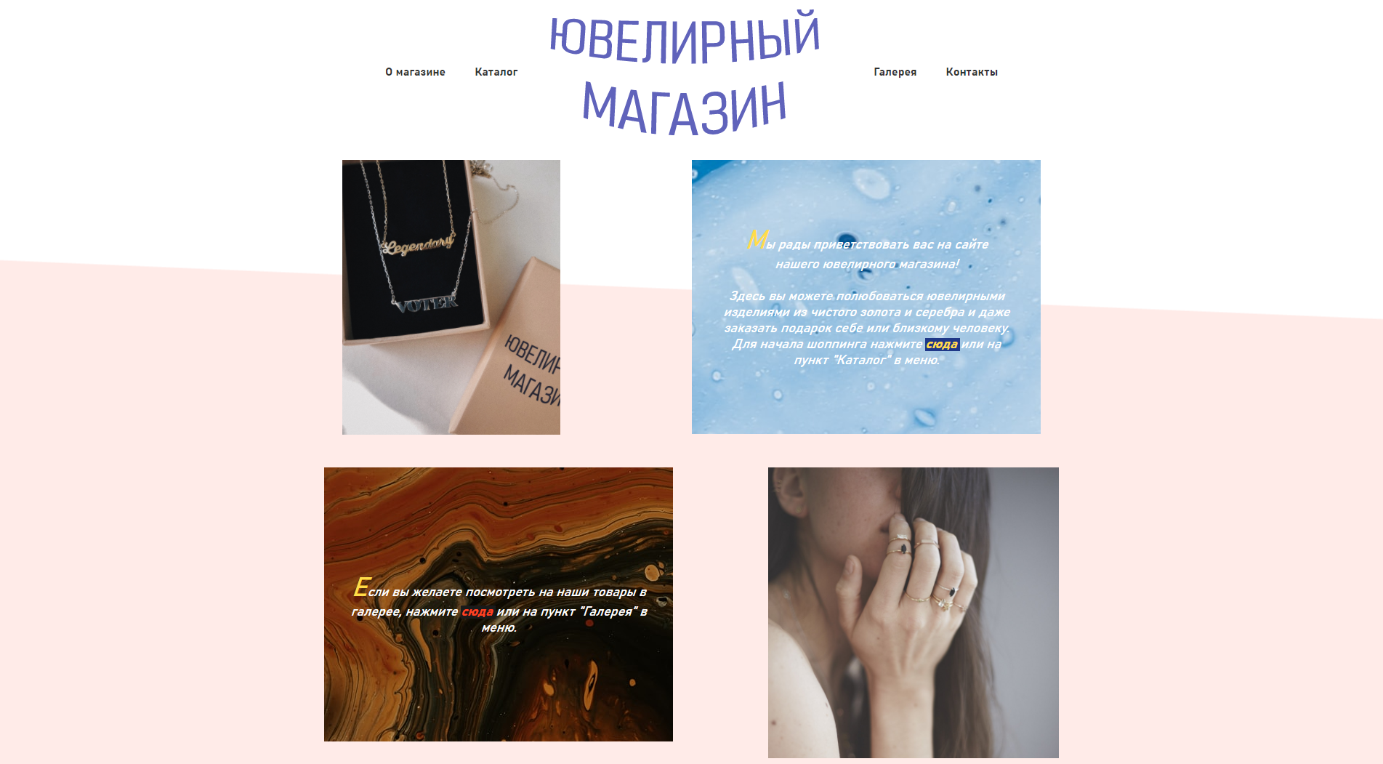

Рисунок 3.1 – Пример оформления первой и основной страницы «О магазине» интернет-ресурса



Рисунок 3.2 – Пример оформления «подвала» сайта с контактными данными

## **3.1.2 Реализация страницы «Каталог»**

Страница с каталогом состоит из разделов, озаглавленных категориями товаров вроде «Ожерелья» или «Серьги», под которыми расположены изображения ассортимента (Рисунок 3.3).

При наведении курсора на изображение с товаром, произойдет анимация с появлением краткого названия товара. Вся область изображения является ссылкой на страницу выбранного украшения (Рисунок 3.4).

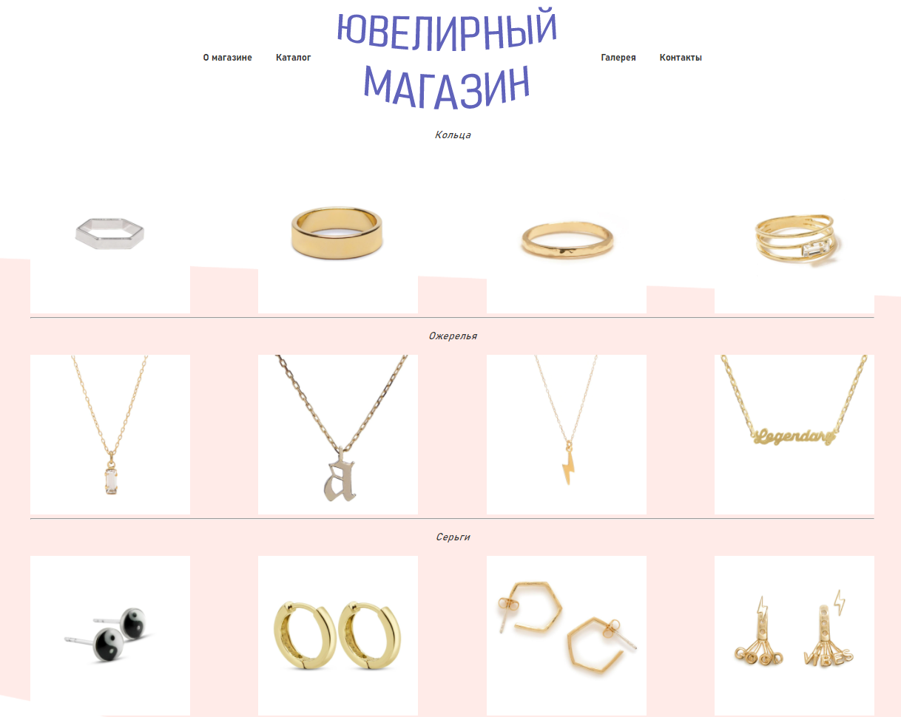

Рисунок 3.3 – Пример оформления страницы «Каталог» интернет-ресурса

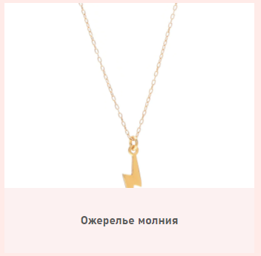

Рисунок 3.4 – Пример появления названия товара при наведении курсора

## **3.1.3 Реализация страницы «Галерея»**

Страница с галереей представляет из себя слайд-шоу. В верхней части каждой картинки присутствует номер слайда по порядку в левом углу и краткое название товара в правом углу (Рисунок 3.5).

Изображениями можно управлять с помощью кнопок со стрелочками, расположенными по обеим сторонам фотографий (Рисунок 3.6).

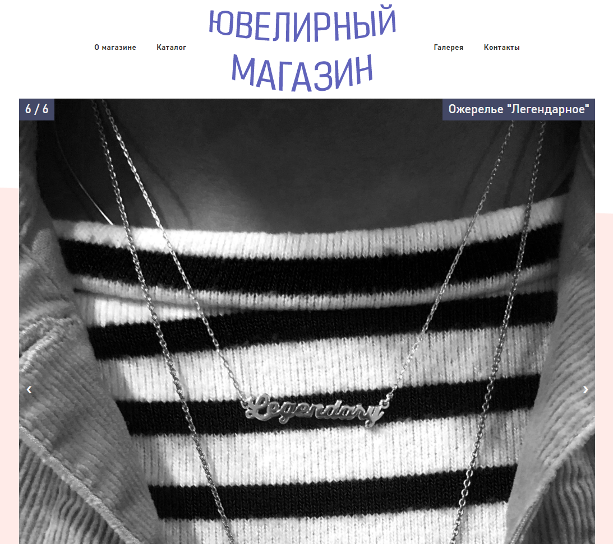

Рисунок 3.5 – Пример оформления страницы «Галерея» интернет-ресурса



Рисунок 3.6 – Пример оформления кнопок навигации по слайд-шоу со стрелочками

## **3.1.4 Реализация страниц с товарами**

Страницы с товарами созданы по общему шаблону, то есть по своей структуре одинаковы (Рисунок 3.7).

С левой стороны находятся уменьшенные изображения с 90-процентной непрозрачностью. При наведении на них фото выделяется и становится полностью непрозрачным (Рисунок 3.8), при нажатии на них фотографии высвечиваются в увеличенном масштабе для наилучшего рассмотрения деталей и особенностей данного товара.

К некоторым изображением применялась графическая обработка с добавлением логотипа магазина на коробки посредством ПО Adobe Photoshop [20] (Рисунок 3.9).

С правой стороны находится текстовый блок, в котором находится название изделия, небольшое описание для покупателей, выпадающие списки меню с выбором различных параметров украшения, например, длины цепочки ожерелья или цвета вставленного камня (Рисунок 3.10).

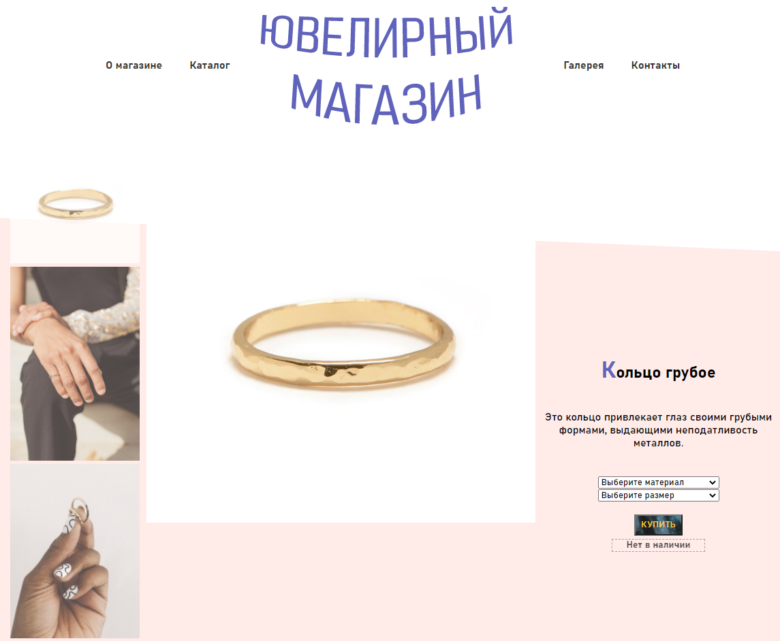

Рисунок 3.7 – Пример оформления страницы с товаром



Рисунок 3.8 – Пример выделения изображения при наведении курсора



Рисунок 3.9 – Пример оформления изображения с логотипом магазина

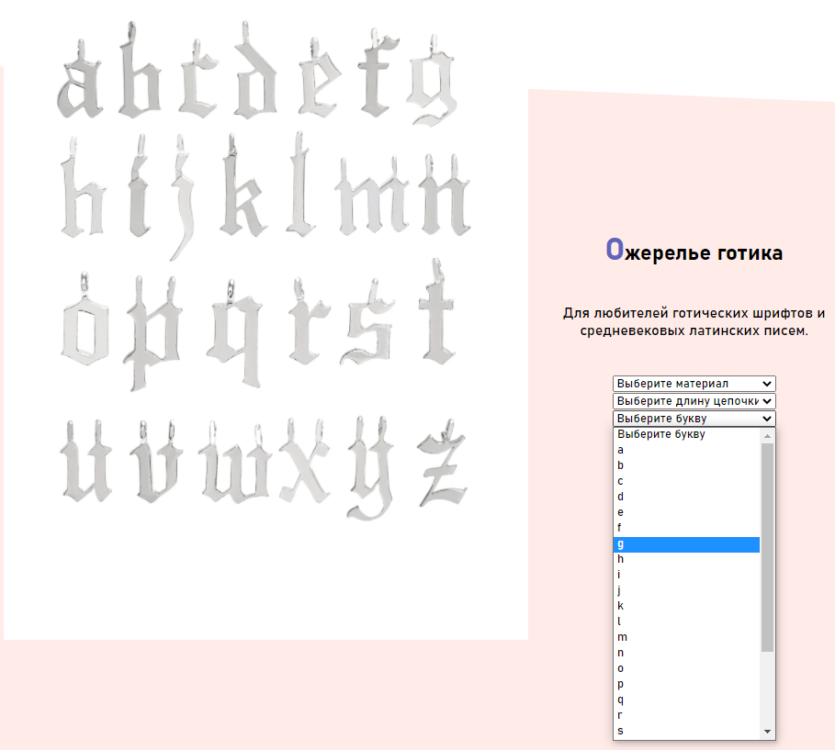

Рисунок 3.10 – Пример выпадающего списка с выбором параметров изделия

## **3.2 Создание межстраничной навигации**

Межстраничная навигация организована с помощью присутствующей на всех страницах «шапки», в которой располагаются ссылки на требуемые разделы веб-площадки.

## **3.2.1 Описание навигационной панели**

В «шапке» сайта имеются навигационные разделы, которые подсвечиваются при наведении на них указателя мыши (Рисунок 3.11).

При нажатии на пункт «О магазине» произойдет переход на основной раздел с описанием веб-ресурса. Аналогично для пункта «Каталог» и «Галерея». При нажатии на пункт «Контакты» произойдет переход к «подвалу» страницы с контактной информацией.

Посередине навигационного раздела расположен логотип сайта. Для создания логотипа использовалась векторная графика с применением возможностей ПО Adobe Illustrator [19].

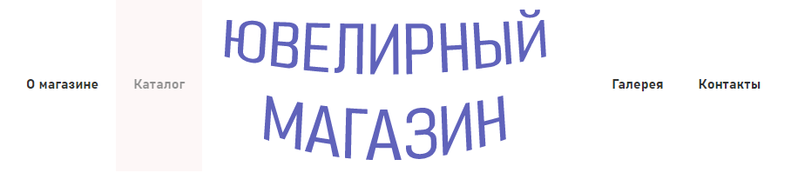

Рисунок 3.11 – Пример выделения выбранного пункта навигационной панели

## **3.2.2 Визуализация схемы навигации**

Графическое представление схемы навигации на портале представлено было создано с помощью сайта по ссылке [31] (Рисунок 3.12).

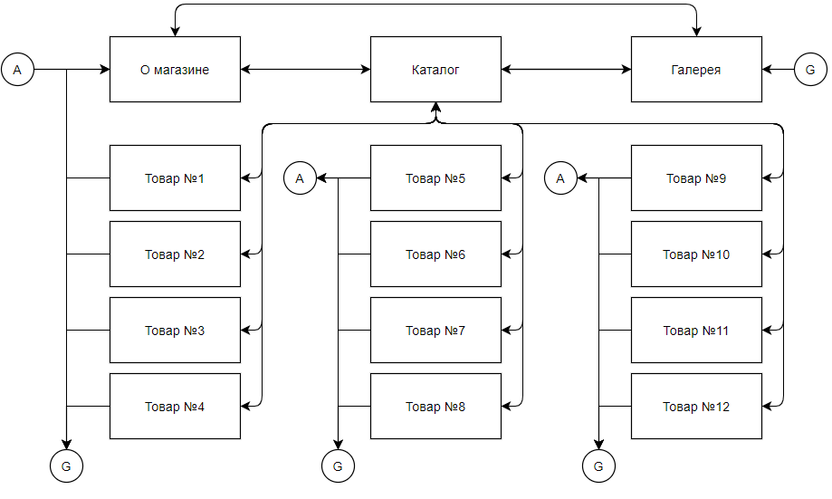

Рисунок 3.12 – Пример графического представления схемы навигации интернет-магазина

## **3.3 Реализация слоя клиентской логики веб-страниц с применением технологии JavaScript**

С помощью JavaScript на платформе реализованы слайд-шоу в галерее и на страницах с товарами. Функция *showSlides(n)* принимает в качестве параметра номер страницы и высвечивает или скрывает изображение выбранного номера посредством доступа к CSS атрибутам элементов.

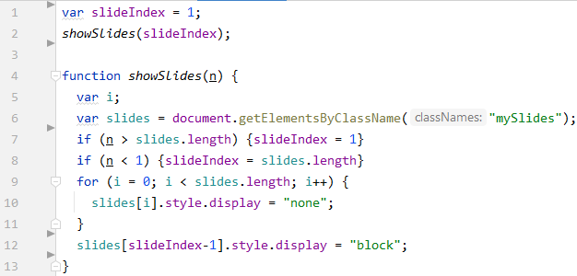

Рисунок 3.13 – Листинг JS кода, реализующего корректную работу слайд-шоу

## **3.4 Проведение оптимизации веб-страниц и размещаемого контента для браузеров и различных видов устройств**

Адаптивность контента была выполнена с указанием размеров некоторых контейнеров в процентах относительно родительского блока, а также с применением контейнеров Flexbox, позволяющих располагать ячейки с содержимым по вертикали или горизонтали, с возможностью перехода на новую строку при нехватке места для нормального представления элементов (Рисунок 3.14).

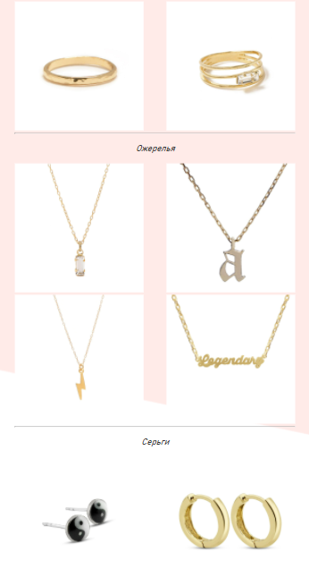

Рисунок 3. 14 – Пример изменения расположения элементов на мобильных устройствах

# **Заключение**

В результате выполнения данной курсовой работы были изучены последние технологии Web-разработки, рассмотрены самые актуальные тенденции развития рынка цифровой индустрии.

Кроме того, были освоены необходимые для программного инженера навыки проектирования, графическое моделирования, оптимизации и отладки комплексных проектов, основанных на работе пользователей с интерфейсом.

Нет сомнений в том, что технический прогресс будет стремительно двигаться вперед, все большее число людей станут использовать для своих нужд глобальную сеть, многие устаревшие механизмы перейдут в цифровое пространство, поэтому важно продолжать развитие сети Интернет, искать новые алгоритмы и методы решения задач, но в то же время улучшать визуальную составляющую ресурсов, делать их более доступными и понятными для людей любых возрастов, полов, рас, национальностей, финансового благополучия.

Следует разрабатывать сайты, которыми смогут пользоваться даже люди без зрения или слуха, добавляя функции синтеза речи, субтитров или опции по настройке цветовой гаммы и размеров содержимого для пожилых и слабовидящих.

Все поставленные задачи были выполнены успешно, так что можно с уверенностью сказать, что данный курс был полезен с теоретической и практической точки зрения.

# **Список информационных источников**

1. An Empirical Research on General Internet Usage Patterns of Undergraduate Students: Научное исследование об использовании интернета – URL: <https://www.researchgate.net/publication/282557017_An_Empirical_Research_on_General_Internet_Usage_Patterns_of_Undergraduate_Students> (дата обращения: 10.12.20). Текст: электронный, англ.
2. HTML.COM: официальный сайт – URL: <https://html.com/> (дата обращения: 10.12.20). Текст: электронный, англ.
3. MDN Web Docs: HTML – URL: <https://developer.mozilla.org/ru/docs/Web/HTML> (дата обращения: 10.12.20). Текст: электронный.
4. Cascading Style Sheets home page: официальный сайт – URL: <https://www.w3.org/Style/CSS/Overview.en.html> (дата обращения: 10.12.20). Текст: электронный, англ.
5. MDN Web Docs: CSS – URL: <https://developer.mozilla.org/ru/docs/Web/CSS> (дата обращения: 10. 12. 20). Текст: электронный.
6. Java Script: официальный сайт – URL: <https://www.javascript.com/> (дата обращения: 10.12.20). Текст: электронный, англ.
7. MDN Web Docs: JavaScript – URL: <https://developer.mozilla.org/ru/docs/Web/JavaScript> (дата обращения: 10.12.20). Текст: электронный.
8. IntelliJ IDEA: официальный сайт – URL: <https://www.jetbrains.com/idea/> (дата обращения: 10.12.20). Текст: электронный, англ.
9. Google Chrome: официальный сайт – URL: <https://www.google.com/intl/ru_ru/chrome/> (дата обращения: 10.12.20). Текст: электронный.
10. Human Needs in a Digital World – URL: https://assets-eu-01.kc-usercontent.com/86702f48-c530-011a-4334-6d716c6ea403/0e9b5170-8dde-4bce-bbed-6f46ac32fd30/Digital%20Society%20Index%202019.pdf (дата обращения: 10.12.20). Текст: электронный, англ.
11. Online Shopping Experiences: a Qualitive Research – URL: https://www.researchgate.net/publication/276272890_Online_shopping_experiences_a_qualitative_research (дата обращения: 10.12.20). Текст: электронный, англ.
12. Early History of Jewelry – URL: https://www.gemsociety.org/article/myth-magic-and-the-sorcerers-stone/ (дата обращения: 10.12.20). Текст: электронный, англ.
13. Bing Bang NYC – URL: https://www.bingbangnyc.com/ (дата обращения: 12.12.20). – Текст: электронный, англ.
14. ART.LEBEDEV: Таблица «безопасных цветов» − URL: <https://www.artlebedev.ru/colors/> (дата обращения: 15.12.20). – Текст: электронный.
15. Учебник по Web-дизайну – URL: <http://html.find-info.ru/html/020/web.htm> (дата обращения: 12.12.20). – Текст: электронный.
16. HTML и CSS. Разработка и дизайн веб-сайтов – URL: <https://library-it.com/web/html/html-i-css-razrabotka-i-dizajn-veb-sajtov-2017/> (дата обращения: 14.12.20). Текст: электронный.
17. JetBrains: официальный сайт – URL: https://www.jetbrains.com/ru-ru/ (дата обращения: 11.12.20). Текст: электронный.
18. Adobe: официальный сайт – URL: https://www.adobe.com/ru/ (дата обращения: 11.12.20). Текст: электронный.
19. Adobe Illustrator: официальный сайт ПО – URL: https://www.adobe.com/ru/products/illustrator.html (дата обращения: 11.12.20). Текст: электронный.
20. Adobe Photoshop: официальный сайт ПО – URL: https://www.adobe.com/ru/products/photoshop.html (дата обращения: 11.12.20). Текст: электронный.
21. HTML5 Content Models: официальная спецификация версии: модели контента – URL: https://dev.w3.org/html5/spec-LC/content-models.html#kinds-of-content (дата обращения 12.12.20). Текст: электронный, англ.
22. HTML5Book: неофициальная спецификация версии: модели контента – URL: https://html5book.ru/kontentnaya-model-html5/ (дата обращения: 12.12.20). Текст: электронный.
23. HTML5Book: Основы CSS – URL: https://html5book.ru/osnovy-css/ (дата обращения 12.12.20). Текст: электронный.
24. Introduction to CSS3: официальная спецификация версии – URL: https://www.w3.org/TR/2001/WD-css3-roadmap-20010523/ (дата обращения: 12.12.20). Текст: электронный, англ.
25. HTML5Book: Основы JavaScript – URL: https://html5book.ru/osnovy-javascript/ (дата обращения: 12.12.20). Текст: электронный.
26. Node.JS: официальный сайт – URL: https://nodejs.org/en/ (дата обращения: 12.12.20). Текст: электронный, англ.
27. Raspberry Pi: официальный сайт – URL: https://www.raspberrypi.org/ (дата обращения: 12.12.20). Текст: электронный, англ.
28. Electron: официальный магазин – URL: https://www.electronjs.org/ (дата обращения: 12.12.20). Тест: электронный, англ.
29. TensorFlow.js: официальный магазин – URL: https://www.tensorflow.org/js (дата обращения: 12.12.20). Текст: электронный, англ.
30. Unsplash: Paweł Czerwiński: Страница художника – URL: https://unsplash.com/@pawel_czerwinski (дата обращения: 13.12.20). Текст: электронный.
31. Flowchart Maker and Online Diagram Software: онлайн-редактор диаграмм и схем алгоритмов – URL: https://app.diagrams.net/ (дата обращения, 15.12.20). Текст: электронный.

# **Приложения**

## **Положение об исходном коде интернет-ресурса**

Репозиторий со всеми использованными в проекте файлами можно найти по ссылке: https://github.com/Shad0n/MyFirstSite

## **Положение о работе интернет-ресурса**

Работающий в режиме онлайн интернет-магазин можно посетить по ссылке: https://shad0n.github.io/MyFirstSite/index.html